Zajištění přístupnosti veřejných budov – SPÚ
Organizační jednotka: | Státní pozemkový úřad
Adresa objektu: | Husinecká 1024/11a, 130 Praha 3 - Žižkov
Umístění pracoviště SPÚ v rámci objektu: | Pobočka Chomutov, Jiráskova 2528
Vztah SPÚ k objektu: | ☒ Příslušnost hospodařit SPÚ  ☐ Zápůjčka prostor v objektu (uvést konkrétně vlastníka):  …………………………………………………………………………………………………………  ☐ Komerční pronájem prostor (uvést konkrétně vlastníka):  ………………………………………………………………………………………………………….

- Vstup do objektu:
☒ objekt je volně přístupný
☐ v objektu je recepce či stálá služba
☐ do objektu je možný vstup po použití zvonku a domácího interkomu
Jiná možnost: ………………………………………………………………………………………………………………………….

- Přístupnost objektu:
Pro výběr možnosti a konkrétní specifikaci využijte kategorizaci přístupnosti a doplňující piktogramy v příloze č. 1 tohoto dotazníku.
☐  Objekt je přístupný
☒  Objekt částečně přístupný

☐  Objekt obtížně přístupný nebo nepřístupný

- Konkrétní detaily přístupnosti Vámi užívané veřejné budovy:

U jednotlivých piktogramů označte ☒ pokud se daná položka týká Vámi užívané veřejné budovy a současně specifikujte konkrétní podrobnější informace.

☐ Obtížný povrch
Piktogram se nachází jen u objektů, u kterých je třeba počítat se zvlášť nerovným terénem. Obvykle se jedná o neudržovanou historickou dlažbu z velkých nerovných kostek s hlubokými spárami. Podrobnější informace specifikujte: možný vstup z ulice bočními rolovacími vraty - garážový vjezd, překážky cca do 50mm, vstup dveře 90 cm

☐ Obtížný sklon
Nakloněný terén v bezprostředním okolí objektu (včetně chybějících a nevyhovujících nájezdů). Podrobnější informace specifikujte: ………………………………………………………………………………………………………… ………………………………………………………………………………………………………………………………………………………………. ……………………………………………………………………………………………………………………………………………………………….

☐ Bezbariérový vstup hlavním vchodem
Bezbariérový vstup hlavním vchodem, který umožňuje vstup do přístupného nebo do částečně přístupného objektu (např. 1 schod do objektu). Podrobnější informace specifikujte: ……………………………………………… ……………………………………………………………………………………………………………………………………………………………., …………………………………………………………………………………………………………………………………………………………….…
☒ Bezbariérový vstup bočním vchodem
Boční vchod umožňující bezbariérový přístup nebo vchod, který ve srovnání s hlavním vchodem vstup do objektu ulehčuje. Podrobnější informace o jeho umístění, parametrech a způsobu obsluhy (v některých případech je k jeho použití potřeba asistence personálu) specifikujte: možný vstup z ulice bočními rolovacími vraty, garážový vjezd , dveře 90 cm– po předchozí domluvě za asistence zaměstnance SPÚ obsluha klienta v 1 NP– není zkušenost – není označen piktogramem

☒ Schody
Počet schodů specifikujte v doplňujícím textu. (Např. +3 = 3 schody nahoru; -1 = 1 schod dolů; +3 -1 = 3 schody nahoru a 1 schod dolů – mezi nimi je podesta nebo větší prostor bez výškových stupňů. V případě, že po překonání několika schodů do části budovy je přístup do dalších pater možný jen po dalších schodech ve větším počtu, nachází se v textu upozornění: „schodiště”. Pokud se u objektu s tímto piktogramem doplňující text nenachází, v objektu jsou schody v sériích/schodiště bez zařízení k jejich překonání nebo možnosti je obejít. Konkrétní specifikace: vstup hlavním vchodem do 1 NP, 3 stupně nahoru, vstup do 2 NP 9 stupňů, podesta 8 stupňů

☐ Točité schodiště
Schodiště, které velmi komplikuje dopomoc k jeho překonání – např. zužující se schodové stupně, úzké průchody (užší než 80 cm), snížené podhledy atp. V případě potřeby doplňujících informací, tyto specifikujte: …………………………………………………………………………………………………………………………………………… ………………………………………………………………………………………………………………………………………………………………. ……………………………………………………………………………………………………………………………………………………………….

☐ Výtah
Běžně použitelný výtah (samoobslužný provoz). Podrobnější informace specifikujte, zejména rozměry: …. ………………………………………………………………………………………………………………………………………………………………. ……………………………………………………………………………………………………………………………………………………………….

☐ Plošina nebo výtah jen pro osoby s omezenou schopností pohybu
Svislá/šikmá schodišťová plošina nebo výtah, které neslouží pro použití běžnou veřejností, ale jejich použití je umožněno osobám s omezenou schopností pohybu. Zpravidla je k obsluze všech těchto zařízení potřeba asistence personálu. Informace o rozměrech, způsobu jejich obsluhy a u plošin také o nosnosti specifikujte: ………………………………………………………………………………………………………………………………………………………………. ………………………………………………………………………………………………………………………………………………………………. ……………………………………………………………………………………………………………………………………………………………….

☐ Ližiny nebo rampa
Ližiny nebo rampa (mobilní i pevné), které slouží obvykle k překonání několika schodů. Většinou je třeba počítat s prudším sklonem. V doplňujícím textu se obvykle upozorňuje na prudké ližiny/rampu a rovněž se uvádí parametry pevných ramp. Podrobnější informace specifikujte: …………………………………………………...…… …………………………………………………………………………………………………………………………………………………………….… …………………………………………………………………………………………………………………………………………………………….…

☐ Úzké dveře nebo průjezdy
Dveře nebo průchody užší než 80 cm, platí i pro hlavní křídlo dvoukřídlých dveří. Podrobnější informace specifikujte: …………………………………………………………………………………………………………………………………………… ………………………………………………………………………………………………………………………………………………………………. ……………………………………………………………………………………………………………………………………………………………….

☒ Přístupná toaleta - WC I.
- Nachází se v dámských toaletách (případně v dámských i pánských) nebo je umístěna samostatně 1 NP
- Vstupní dveře kabiny i všechny přístupy k ní jsou široké minimálně 80 cm. Dveře se otevírají směrem ven z kabiny.
- Rozměry kabiny jsou minimálně: šířka 160 cm x hloubka 160 cm.· Přístup k míse z boku (boční přístup k míse) je minimálně 80 cm.
- Přístup k míse z boku (boční přístup k míse) je minimálně 80 cm.
- U mísy jsou madla.
- Manipulační prostor v kabině není omezený dalším zařízením toalety.
V případě, že se toaleta zamyká, informace o způsobu jejího otevření se uvádí v doplňujícím textu.
Podrobnější informace specifikujte: ………………………………………………………………………………………………………… ………………………………………………………………………………………………………………………………………………………………. ……………………………………………………………………………………………………………………………………………………………….

☐ Částečně přístupná toaleta - WC II.
- Nachází se v dámských toaletách (případně pánských) nebo je umístěna samostatně
- Vstupní dveře kabiny i všechny přístupy k ní jsou širší než 70 cm. Dveře se otevírají směrem ven z kabiny.
- Rozměry kabiny jsou minimálně: šířka 140 cm x hloubka 140 cm. Manipulační prostor musí být umístěný proti dveřím.
- Přístup k míse z boku (boční přístup k míse) je minimálně 70 cm.
Další potřebné informace (včetně upozornění na uzamykání kabiny) se uvádí v doplňujícím textu.
Podrobnější informace specifikujte: ………………………………………………………………………………………………………… ………………………………………………………………………………………………………………………………………………………………. ……………………………………………………………………………………………………………………………………………………………….

☐ Obtížně přístupná nebo nepřístupná toaleta - běžné WC

Toaleta není upravena pro použití osobami s omezenou schopností pohybu.

- Fotodokumentace:
Zajištění fotodokumentace k veřejné budově, zejména vstup do objektu a další detaily související s přístupností objektu.
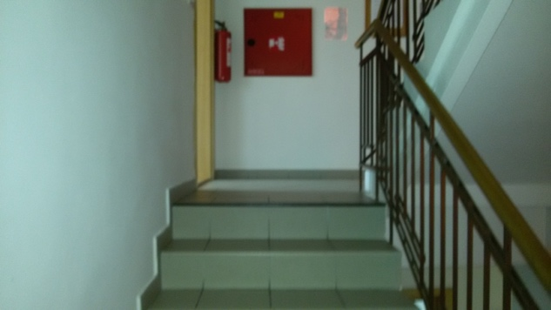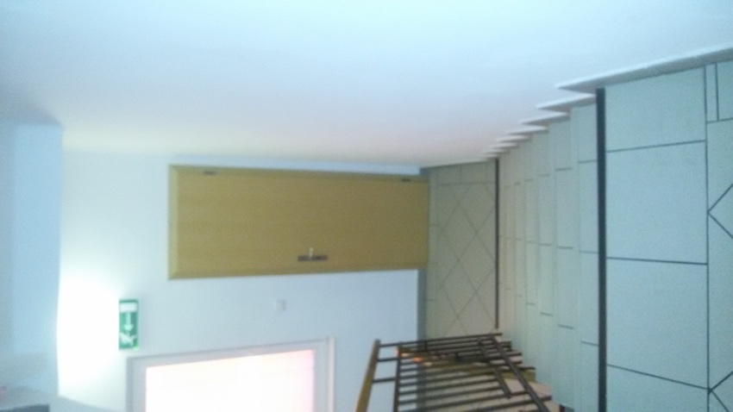
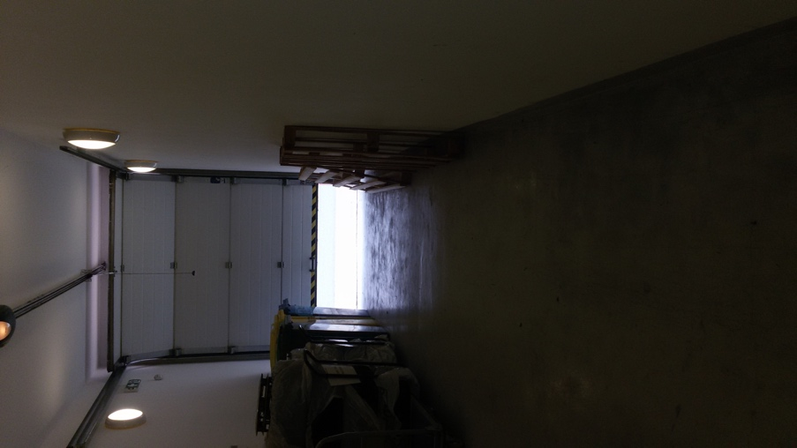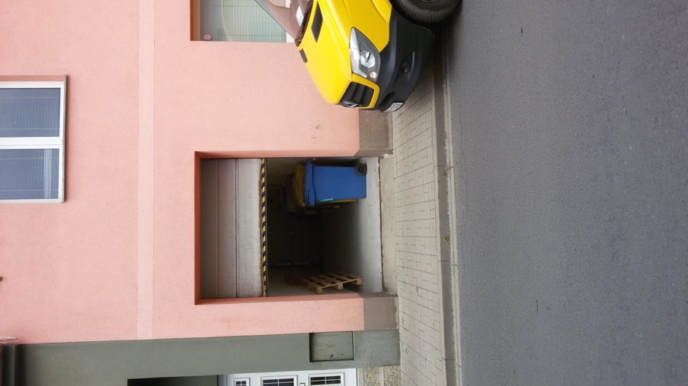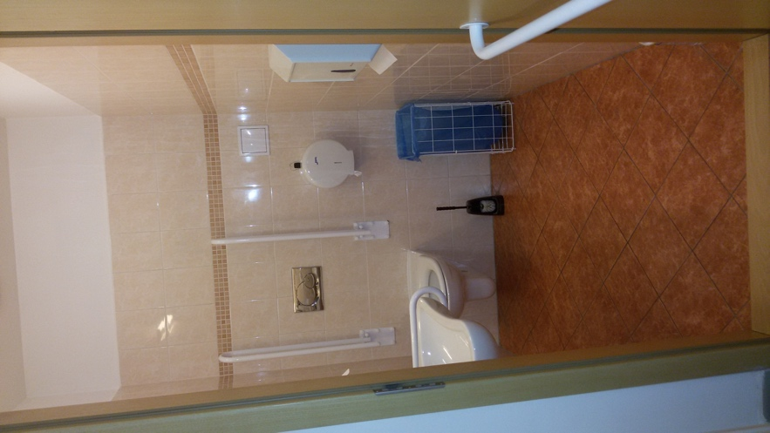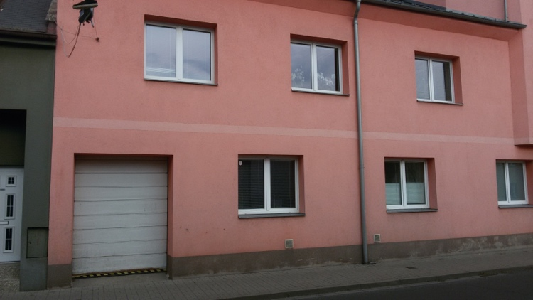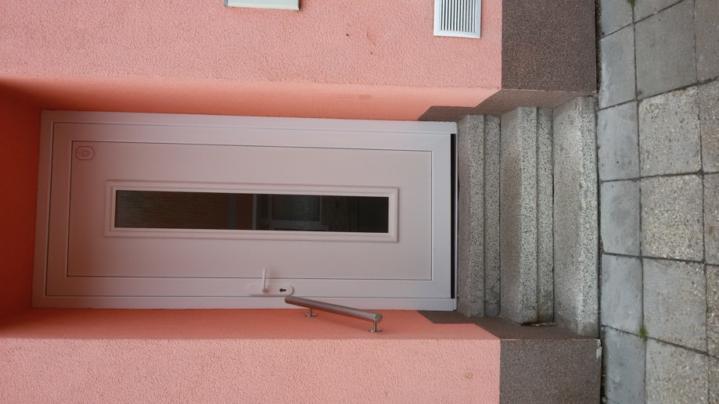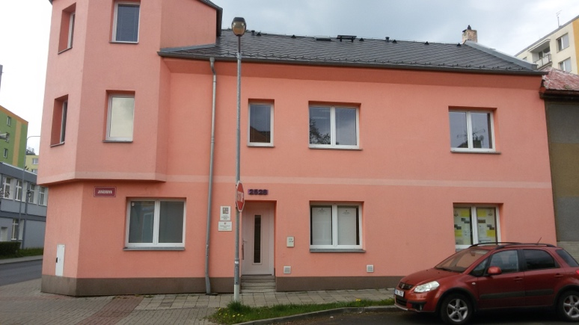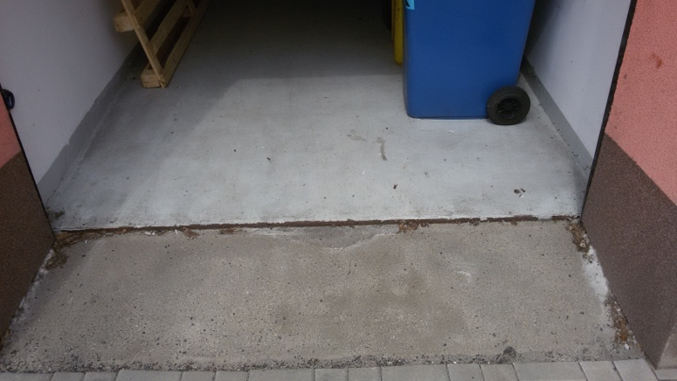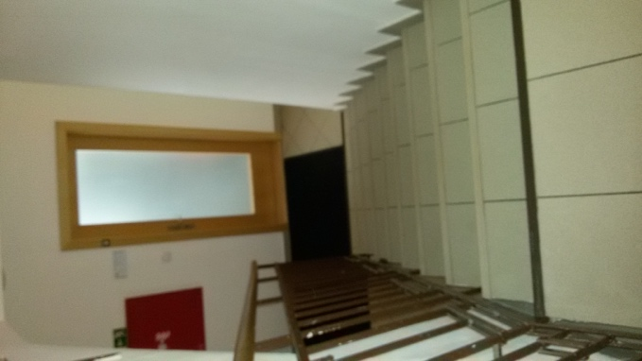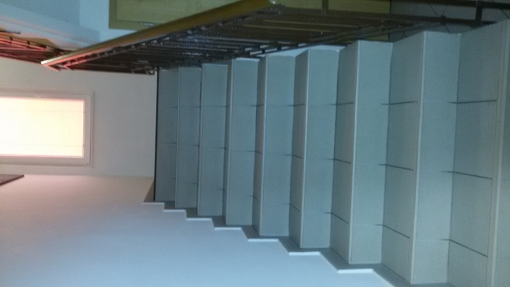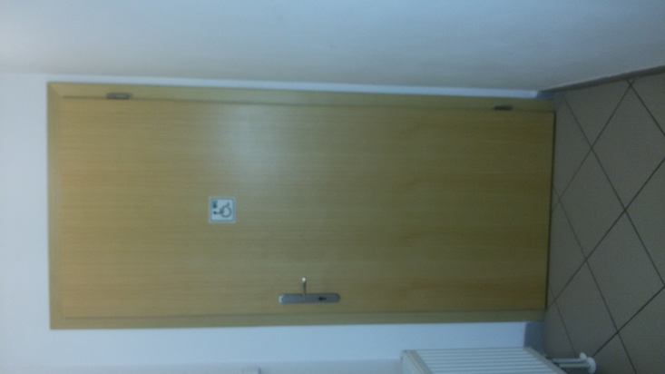

- Návrh možného řešení zlepšení přístupnosti objektu z hlediska konkrétních dispozic :
Částečné úpravy, označení, info na stránkách SPÚ s postupem objednání, obsluha občana v 1 NP

- Poznámka:
…………………………………………………………………………………………………………………………………….……………
…………………………………………………………………………………………………………………………………………………. …………………………………………………………………………………………………………………………………….………………………………………………………………………………………………………………………………………………….……………

Příloha č. 1

Legenda ikon přístupnosti
Legenda ikon přístupnosti a popis jednotlivých budov vychází z metodiky mapování Pražské organizace vozíčkařů.

Kategorizace přístupnosti

Objekt přístupný
- Přístupný je celý objekt nebo jeho větší část alespoň s jedním bezbariérovým vstupem. Návštěva je možná bez předchozí domluvy.
- Rampy (mobilní i pevné) před vstupem i uvnitř objektu mají sklon při délce do 3 metrů maximálně 12,5 %, při délce do 12 metrů maximálně 8 %. Šířka pevných ramp je minimálně 100 cm.
- Dveře a průchody jsou široké minimálně 80 cm, platí i pro vstupní (hlavní) křídlo dvoukřídlých dveří. Výška prahů je maximálně 2 cm.
- Pro překonání výškových rozdílů je k dispozici samoobslužný výtah a jeho rozměry jsou minimálně: šířka dveří 80 cm, vnitřní rozměr kabiny: šířka 100 cm x hloubka 125 cm. Objekty s plošinou nevyhodnocujeme jako objekty přístupné.
- Pokud se jedná o objekt s toaletami pro veřejnost, k dispozici je přístupná toaleta: WC I. (viz vysvětlivky níže) nebo v případě, že jsou všechny ostatní požadavky na přístupnost naplněny, alespoň částečně přístupná toaleta WC II. (viz vysvětlivky níže).
- Povrchy a sklon komunikací v objektu a jeho bezprostředním okolí výrazněji nekomplikují pohyb na vozíku (problematickým terénem se rozumí např. zvlášť nerovný povrch s poruchami, historická dlažba z velkých nerovných kostek se širokými spárami, nakloněný terén s kombinací příčného a podélného sklonu)
Další informace o jednotlivých aspektech přístupnosti objektu jsou zaznamenány pomocí doplňujících piktogramů a textu.

Objekt částečně přístupný
- Přístupná je jen část objektu nebo objekt nenaplňuje některé z požadavků uvedených u objektu přístupného. Popis nesplněných požadavků je uveden v textu.
- Rampy a ližiny (mobilní i pevné) před vstupem i uvnitř objektu mají sklon při délce do 3 metrů maximálně 16,5 %, při délce do 12 metrů maximálně 12,5 %. Šířka pevných ramp je minimálně 100 cm.
- Dveře a průchody jsou široké minimálně 70 cm. Výška prahů je maximálně 7 cm.
- Výtah má rozměry minimálně: šířka dveří 70 cm, vnitřní rozměr kabiny: šířka 90 cm x hloubka 110 cm.
- Rozměry plošiny jsou minimálně: šířka dveří 70 cm, přepravní plocha: šířka 70 cm x hloubka 90 cm. Informace o nosnosti jsou uvedeny v doplňujícím textu.
- Přístupnost WC není rozhodujícím faktorem. Vzhledem ke stávající přístupnosti prostředí v ČR by požadavek na existenci alespoň WC II. u objektů částečně přístupných znamenal přeřazení velké části objektů k objektům nepřístupným.
- Před vstupem do objektu je maximálně jeden schod vysoký 8 - 18 cm bez řešení k jeho překonání.
Další informace o jednotlivých aspektech přístupnosti objektu jsou zaznamenány pomocí doplňujících piktogramů a textu.

Objekt obtížně přístupný nebo nepřístupný
- Přístup nebo pohyb po objektu je zvlášť komplikovaný (kombinace různých důvodů).
Další informace o jednotlivých aspektech přístupnosti objektu jsou zaznamenány pomocí doplňujících piktogramů a textu.

Zdroj: https://www.presbariery.cz/cz/napoveda

